**Muhammad Hassan Khan Web OEL**

**OUTPUT:**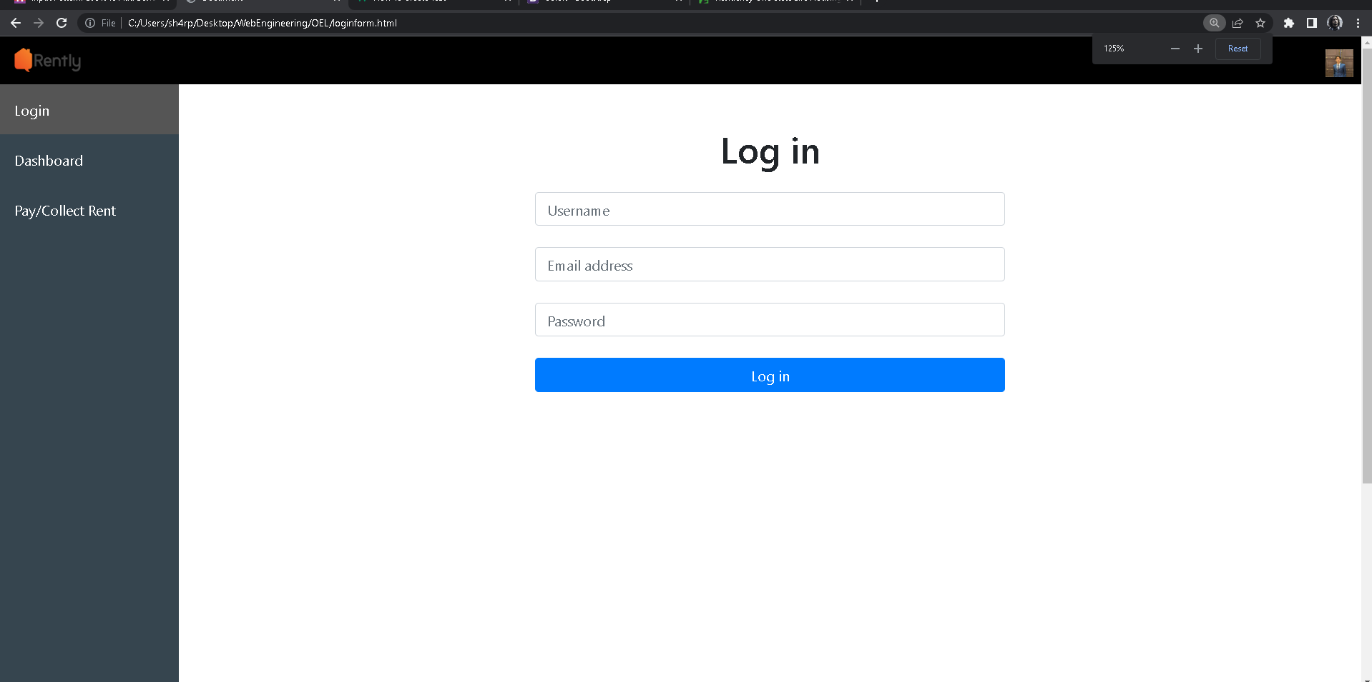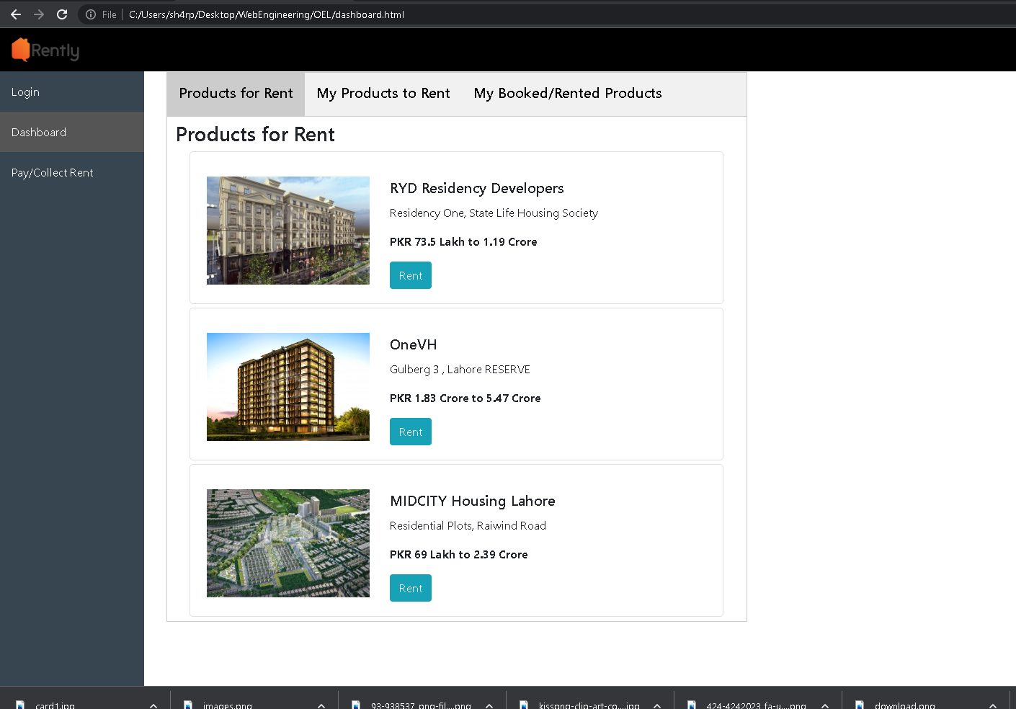

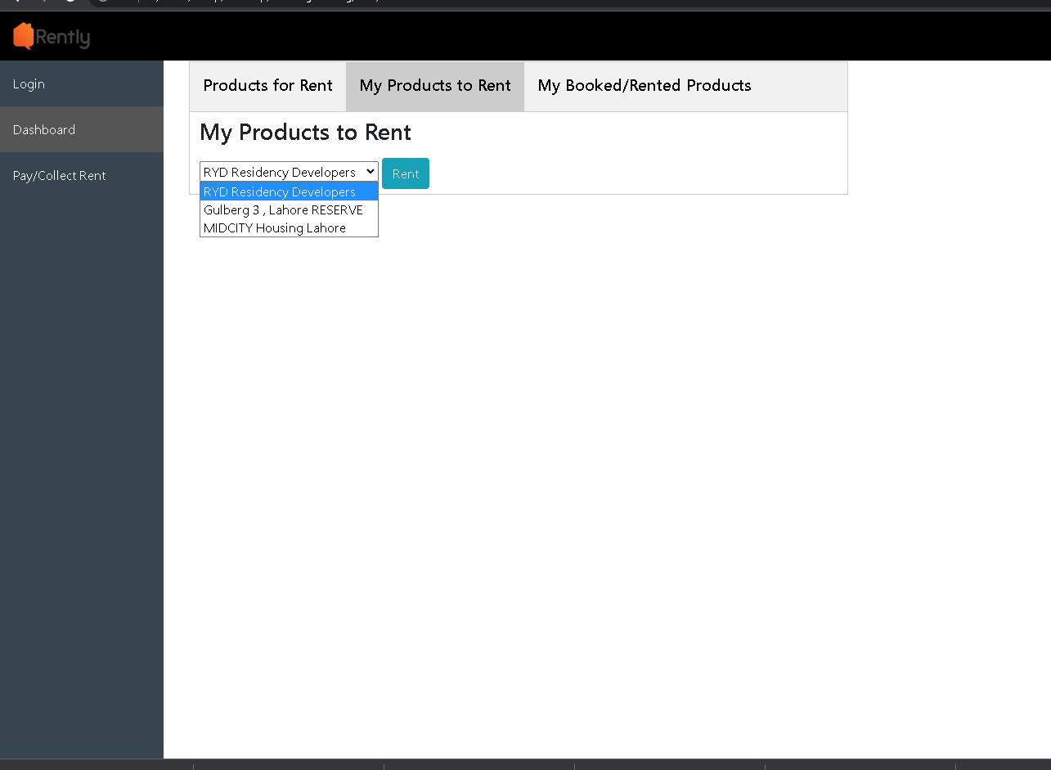

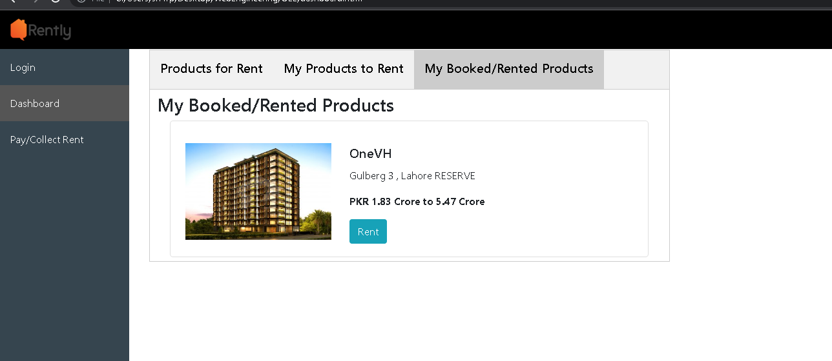

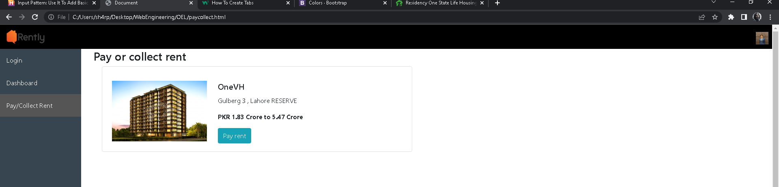

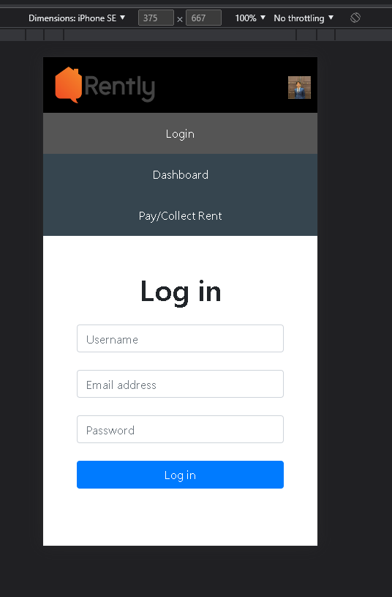

**Code:**

**LOGIN:**

<!DOCTYPE html>

<html lang="en">

<head>

    <meta charset="UTF-8">

    <meta http-equiv="X-UA-Compatible" content="IE=edge">

    <meta name="viewport" content="width=device-width, initial-scale=1.0">

    <title>Document</title>

    <link rel="stylesheet" href="https://cdn.jsdelivr.net/npm/bootstrap@4.4.1/dist/css/bootstrap.min.css"

        integrity="sha384-Vkoo8x4CGsO3+Hhxv8T/Q5PaXtkKtu6ug5TOeNV6gBiFeWPGFN9MuhOf23Q9Ifjh" crossorigin="anonymous">

    <link rel="stylesheet" href="style.css">

</head>

<body>

    <nav class="navbar navbar-dark ">

        <img src="logo.png" class="navbar-brand" height="5%" width="5%">

            <span class="navbar-toggler-icon"> <img src="user-icon.jpg" alt="user icon" height="130%" width="130%"></span>

    </nav>

    <!-- The sidebar -->

    <div class="sidebar color-dark">

    <a class=" active" href="logo.png">Login</a>

        <a href="dashboard.html">Dashboard</a>

        <a href="paycollect.html#">Pay/Collect Rent</a>

    </div>

    <!-- Page content -->

    <div class="content">

        <form class="container text-center mt-5" style=" display: flex; justify-content: center;">

            <div class="col-lg-6 col-md-8 col-sm-10">

                <h1 class="mb-4">Log in</h1>

                <!-- Username input -->

                <div class="form-outline mb-4">

                    <input type="text" id="username" class="form-control" placeholder="Username" pattern="[A-Za-z]{5,}"

                        required />

                </div>

                <!-- Email input -->

                <div class="form-outline mb-4">

                    <input type="email" id="email" class="form-control" placeholder="Email address"

                        pattern="[a-z0-9._%+-]+@[a-z0-9.-]+\.[a-z]{2,}$" required />

                </div>

                <!-- Password input -->

                <div class="form-outline mb-4">

                    <input type="password" id="password" class="form-control" placeholder="Password"

                        pattern="(?=.*[A-Z])(?=.*?[#?!@$%^&*-\]\[]).{5,}" required />

                </div>

                <!-- Submit button -->

                <button type="submit" class="btn btn-primary btn-block mb-4">Log in</button>

            </div>

        </form>

    </div>

    <script src="https://code.jquery.com/jquery-3.4.1.slim.min.js"

        integrity="sha384-J6qa4849blE2+poT4WnyKhv5vZF5SrPo0iEjwBvKU7imGFAV0wwj1yYfoRSJoZ+n"

        crossorigin="anonymous"></script>

    <script src="https://cdn.jsdelivr.net/npm/popper.js@1.16.0/dist/umd/popper.min.js"

        integrity="sha384-Q6E9RHvbIyZFJoft+2mJbHaEWldlvI9IOYy5n3zV9zzTtmI3UksdQRVvoxMfooAo"

        crossorigin="anonymous"></script>

    <script src="https://cdn.jsdelivr.net/npm/bootstrap@4.4.1/dist/js/bootstrap.min.js"

        integrity="sha384-wfSDF2E50Y2D1uUdj0O3uMBJnjuUD4Ih7YwaYd1iqfktj0Uod8GCExl3Og8ifwB6"

        crossorigin="anonymous"></script>

</body>

</html>

**Dashboard:**

<!DOCTYPE html>

<html lang="en">

<head>

    <meta charset="UTF-8">

    <meta http-equiv="X-UA-Compatible" content="IE=edge">

    <meta name="viewport" content="width=device-width, initial-scale=1.0">

    <title>Document</title>

    <link rel="stylesheet" href="https://cdn.jsdelivr.net/npm/bootstrap@4.4.1/dist/css/bootstrap.min.css"

        integrity="sha384-Vkoo8x4CGsO3+Hhxv8T/Q5PaXtkKtu6ug5TOeNV6gBiFeWPGFN9MuhOf23Q9Ifjh" crossorigin="anonymous">

    <link rel="stylesheet" href="style.css">

</head>

<body>

    <nav class="navbar navbar-dark ">

        <img src="logo.png" class="navbar-brand" height="5%" width="5%">

        <span class="navbar-toggler-icon"> <img src="user-icon.jpg" alt="user icon" height="130%" width="130%"></span>

    </nav>

    <!-- The sidebar -->

    <div class="sidebar color-dark "">

    <a href=" loginform.html">Login</a>

        <a class=" active" href="dashboard.html">Dashboard</a>

        <a href="paycollect.html">Pay/Collect Rent</a>

    </div>

    <!-- Page content -->

    <div class="content">

        <div class="col-lg-6 col-md-8 col-sm-10">

            <!-- Tab links -->

            <div class="tab">

                <button class="tablinks" onclick="openCity(event, 'productrant')">

                    <h5>Products for Rent</h5>

                </button>

                <button class="tablinks" onclick="openCity(event, 'torenttab')">

                    <h5>My Products to Rent</h5>

                </button>

                <button class="tablinks" onclick="openCity(event, 'bookedprod')">

                    <h5>My Booked/Rented Products</h5>

                </button>

            </div>

            <!-- Tab content -->

            <div id="productrant" class="tabcontent">

                <h3>Products for Rent</h3>

                <div height="100px" id="cards">

                    <div class="card">

                        <div class="row mt-3 g-0">

                            <div class="col-md-4"><img src="card1.jpg" class="img-fluid rounded-start cardimg"

                                    alt="..."></div>

                            <div class="col-md-8">

                                <div class="card-body">

                                    <h5 class="card-title">RYD Residency Developers</h5>

                                    <p class="card-text1">Residency One, State Life Housing Society</p>

                                    <p class="card-text2" id="price"><b>PKR 73.5 Lakh to 1.19 Crore</b></p>

                                    <a href="#" class="btn btn-info">Rent</a>

                                </div>

                            </div>

                        </div>

                    </div>

                    <div class="card">

                        <div class="row mt-3  g-0">

                            <div class="col-md-4"><img src="card2.jpg" class="img-fluid rounded-start cardimg"

                                    alt="..."></div>

                            <div class="col-md-8">

                                <div class="card-body">

                                    <h5 class="card-title">OneVH</h5>

                                    <p class="card-text">Gulberg 3 , Lahore RESERVE</p>

                                    <p class="card-text" id="price"><b>PKR 1.83 Crore to 5.47 Crore</b></p><a href="#"

                                        class="btn btn-info">Rent</a>

                                </div>

                            </div>

                        </div>

                    </div>

                    <div class="card">

                        <div class="row g-0 mt-3 ">

                            <div class="col-md-4"><img src="card3.jpg" class="img-fluid rounded-start cardimg"

                                    alt="..."></div>

                            <div class="col-md-8">

                                <div class="card-body">

                                    <h5 class="card-title">MIDCITY Housing Lahore</h5>

                                    <p class="card-text">

                                        Residential Plots, Raiwind Road

                                    </p>

                                    <p class="card-text" id="price"><b>PKR 69 Lakh to 2.39 Crore</b></p><a href="#"

                                        class="btn btn-info">Rent</a>

                                </div>

                            </div>

                        </div>

                    </div>

                </div>

            </div>

            <div id="torenttab" class="tabcontent">

                <h3>My Products to Rent</h3>

                <div>

                    <ul id="forUL">

                    </ul>

                </div>

                <select class="form-select" name="forFigures" id="toRent">

                    <option value="pr1">RYD Residency Developers</option>

                    <option value="pr2">Gulberg 3 , Lahore RESERVE</option>

                    <option value="pr3">MIDCITY Housing Lahore</option>

                </select>

                    <a onclick="addtoList()" href="#"class="btn btn-info">Rent</a>

            </div>

            <div id="bookedprod" class="tabcontent">

                <h3>My Booked/Rented Products</h3>

                <div class="card">

                    <div class="row mt-3  g-0">

                        <div class="col-md-4"><img src="card2.jpg" class="img-fluid rounded-start cardimg" alt="...">

                        </div>

                        <div class="col-md-8">

                            <div class="card-body">

                                <h5 class="card-title">OneVH</h5>

                                <p class="card-text">Gulberg 3 , Lahore RESERVE</p>

                                <p class="card-text" id="price"><b>PKR 1.83 Crore to 5.47 Crore</b></p><a href="#"

                                    class="btn btn-info">Rent</a>

                            </div>

                        </div>

                    </div>

                </div>

            </div>

        </div>

    </div>

    <script src="app.js"></script>

    <script src="https://code.jquery.com/jquery-3.4.1.slim.min.js"

        integrity="sha384-J6qa4849blE2+poT4WnyKhv5vZF5SrPo0iEjwBvKU7imGFAV0wwj1yYfoRSJoZ+n"

        crossorigin="anonymous"></script>

    <script src="https://cdn.jsdelivr.net/npm/popper.js@1.16.0/dist/umd/popper.min.js"

        integrity="sha384-Q6E9RHvbIyZFJoft+2mJbHaEWldlvI9IOYy5n3zV9zzTtmI3UksdQRVvoxMfooAo"

        crossorigin="anonymous"></script>

    <script src="https://cdn.jsdelivr.net/npm/bootstrap@4.4.1/dist/js/bootstrap.min.js"

        integrity="sha384-wfSDF2E50Y2D1uUdj0O3uMBJnjuUD4Ih7YwaYd1iqfktj0Uod8GCExl3Og8ifwB6"

        crossorigin="anonymous"></script>

</body>

</html>

**PayCollect:**

<!DOCTYPE html>

<html lang="en">

<head>

    <meta charset="UTF-8">

    <meta http-equiv="X-UA-Compatible" content="IE=edge">

    <meta name="viewport" content="width=device-width, initial-scale=1.0">

    <title>Document</title>

    <link rel="stylesheet" href="https://cdn.jsdelivr.net/npm/bootstrap@4.4.1/dist/css/bootstrap.min.css"

        integrity="sha384-Vkoo8x4CGsO3+Hhxv8T/Q5PaXtkKtu6ug5TOeNV6gBiFeWPGFN9MuhOf23Q9Ifjh" crossorigin="anonymous">

    <link rel="stylesheet" href="style.css">

</head>

<body>

    <nav class="navbar navbar-dark ">

        <img src="logo.png" class="navbar-brand" height="5%" width="5%">

        <span class="navbar-toggler-icon"> <img src="user-icon.jpg" alt="user icon" height="130%" width="130%"></span>

    </nav>

    <!-- The sidebar -->

    <div class="sidebar color-dark "">

    <a href=" loginform.html">Login</a>

        <a href="dashboard.html">Dashboard</a>

        <a class=" active" href="paycollect.html">Pay/Collect Rent</a>

    </div>

    <div class="content">

            <div class="col-lg-6 col-md-8 col-sm-10"><div>

        <h3>Pay or collect rent</h3>

        <div class="card">

            <div class="row mt-3  g-0">

                <div class="col-md-4"><img src="card2.jpg" class="img-fluid rounded-start cardimg" alt="...">

                </div>

                <div class="col-md-8">

                    <div class="card-body">

                        <h5 class="card-title">OneVH</h5>

                        <p class="card-text">Gulberg 3 , Lahore RESERVE</p>

                        <p class="card-text" id="price"><b>PKR 1.83 Crore to 5.47 Crore</b></p><a href="#"

                            class="btn btn-info">Pay rent</a>

                    </div>

                </div>

            </div>

        </div>

    </div>

</div>

    </div>

        </div>

        <script src="app.js"></script>

        <script src="https://code.jquery.com/jquery-3.4.1.slim.min.js"

            integrity="sha384-J6qa4849blE2+poT4WnyKhv5vZF5SrPo0iEjwBvKU7imGFAV0wwj1yYfoRSJoZ+n"

            crossorigin="anonymous"></script>

        <script src="https://cdn.jsdelivr.net/npm/popper.js@1.16.0/dist/umd/popper.min.js"

            integrity="sha384-Q6E9RHvbIyZFJoft+2mJbHaEWldlvI9IOYy5n3zV9zzTtmI3UksdQRVvoxMfooAo"

            crossorigin="anonymous"></script>

        <script src="https://cdn.jsdelivr.net/npm/bootstrap@4.4.1/dist/js/bootstrap.min.js"

            integrity="sha384-wfSDF2E50Y2D1uUdj0O3uMBJnjuUD4Ih7YwaYd1iqfktj0Uod8GCExl3Og8ifwB6"

            crossorigin="anonymous"></script>

</body>

</html>

**JAVASCRIPT:**

function openCity(evt, cityName) {

    // Declare all variables

    var i, tabcontent, tablinks;

    // Get all elements with class="tabcontent" and hide them

    tabcontent = document.getElementsByClassName("tabcontent");

    for (i = 0; i < tabcontent.length; i++) {

      tabcontent[i].style.display = "none";

    }

    // Get all elements with class="tablinks" and remove the class "active"

    tablinks = document.getElementsByClassName("tablinks");

    for (i = 0; i < tablinks.length; i++) {

      tablinks[i].className = tablinks[i].className.replace(" active", "");

    }

    // Show the current tab, and add an "active" class to the button that opened the tab

    document.getElementById(cityName).style.display = "block";

    evt.currentTarget.className += " active";

  }

  function addtoList() {

    var selected = document.getElementById("toRent").value;

    var li = document.createElement("li");

    var inputValue = document.getElementById(selected).innerHTML;

    var t = document.createTextNode(inputValue);

    li.appendChild(t);

    document.getElementById("forUL").appendChild(li);

    document.getElementById(selected).value = "";

    var span = document.createElement("SPAN");

    var txt = document.createTextNode("x");

    span.className = "close";

    span.appendChild(txt);

    li.appendChild(span);

    for (i = 0; i < close.length; i++) {

        close[i].onclick = function () {

            var div = this.parentElement;

            div.style.display = "none";

        }

    }

    rentCollection();

}

**STYLE:**

/* The side navigation menu */

.navbar{

    background-color: black;

}

.sidebar {

  margin: 0;

  padding: 0;

  background-color: #36454F;

  width: 200px;

  position: fixed;

  height: 100%;

  overflow: auto;

}

/* Sidebar links */

.sidebar a {

  display: block;

  ;

  color: white;

  padding: 16px;

  text-decoration: none;

}

/* Active/current link */

.sidebar a.active {

  background-color: #555;

  color: white;

}

/* Links on mouse-over */

.sidebar a:hover:not(.active) {

  background-color: #555;

  color: white;

}

/* Page content. The value of the margin-left property should match the value of the sidebar's width property */

div.content {

  margin-left: 200px;

  padding: 1px 16px;

  height: 1000px;

}

/* On screens that are less than 700px wide, make the sidebar into a topbar */

@media screen and (max-width: 900px) {

    .navbar-brand{

        width: 20%;

        height: 20%;;

      }

    .sidebar {

    width: 100%;

    height: auto;

    position: relative;

  }

  .sidebar a {float: left;}

  div.content {margin-left: 0;}

}

/* On screens that are less than 400px, display the bar vertically, instead of horizontally */

@media screen and (max-width: 400px) {

  .navbar-brand{

    width: 40%;

    height: 40%;

  }

    .sidebar a {

    text-align: center;

    float: none;

  }

}

/* Dashboard

/* Style the tab */

.tab {

    overflow: hidden;

    border: 1px solid #ccc;

    background-color: #f1f1f1;

  }

  /* Style the buttons that are used to open the tab content */

  .tab button {

    background-color: inherit;

    float: left;

    border: none;

    outline: none;

    cursor: pointer;

    padding: 14px 16px;

    transition: 0.3s;

  }

  /* Change background color of buttons on hover */

  .tab button:hover {

    background-color: #ddd;

  }

  /* Create an active/current tablink class */

  .tab button.active {

    background-color: #ccc;

  }

  /* Style the tab content */

  .tabcontent {

    display: none;

    padding: 6px 12px;

    border: 1px solid #ccc;

    border-top: none;

  }

  .card {

    width: 95%;

    margin-top: 5px;

    margin-left: auto;

    margin-right: auto;

    border-radius: 5px;

}

.cardimg {

    margin-top: 8%;

    margin-left: 10%;

    height: 150px;

    width: 450px;

    max-width: 100%;

    max-height: 100%;

    display: inline;

}

.cardbody {

    display: inline;

}